Ceny produktów rolnych w grudniu 2023 r.
Ceny skupu podstawowych produktów rolnych spadły w grudniu 2023 r. zarówno w stosunku do miesiąca poprzedniego (o 1,0%), jak i w porównaniu z analogicznym okresem ubiegłego roku (o 19,6%).
19,6%
spadek cen skupu podstawowych produktów rolnych w porównaniu z grudniem 2022 r.

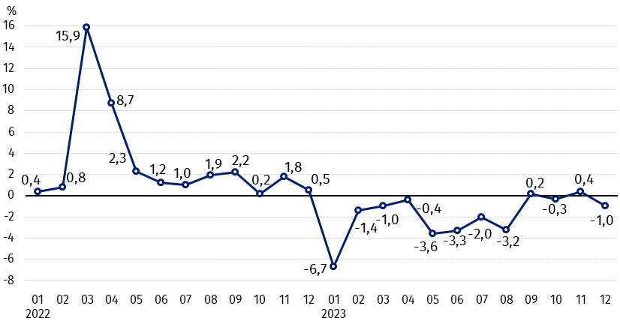
Wykres 1. Zmiany cen skupu podstawowych produktów rolnych w stosunku do miesiąca poprzedniego
W grudniu 2023 r. w stosunku do listopada 2023 r. spadły ceny skupu wszystkich podstawowych produktów rolnych z wyjątkiem mleka

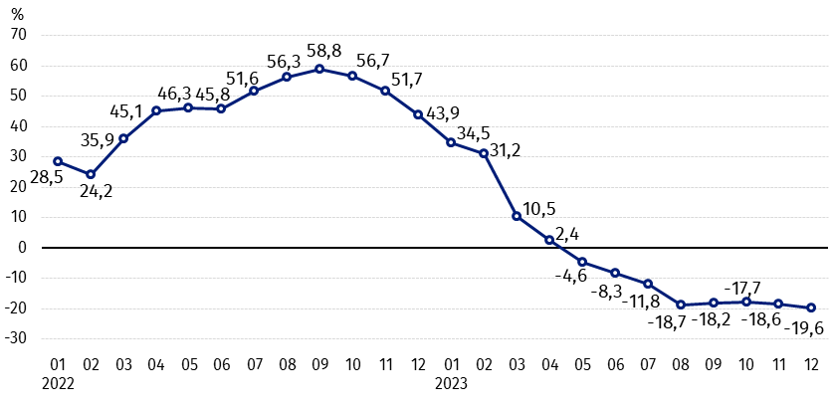
Wykres 2. Zmiany cen skupu podstawowych produktów rolnych w stosunku do analogicznego miesiąca poprzedniego roku
Ceny skupu wszystkich podstawowych produktów rolnych, w grudniu 2023 r. były niższe od notowanych w grudniu 2022 r.

Ceny skupu i ceny uzyskiwane przez rolników na targowiskach
W grudniu 2023 r. w porównaniu z poprzednim miesiącem, jak również w stosunku do analogicznego okresu poprzedniego roku, zarówno w skupie, jak i na targowiskach ceny większości produktów rolnych były niższe. W skali miesiąca wzrosły ceny pszenżyta, kukurydzy, ziemniaków i mleka w skupie oraz owsa na obu rynkach. Ceny pszenżyta i ziemniaków na targowiskach nie uległy zmianie. W skali roku natomiast więcej płacono jedynie za ziemniaki (w skupie i na targowiskach).

Tablica 1. Ceny produktów rolnych (bez VAT) w grudniu 2023 r.
Wyszczególnienie | Ceny skupu |  |  | Ceny targowiskowe
Wyszczególnienie | 12 2023
Wyszczególnienie | w złotych | 11 2023=100 | 12 2022=100 | w złotych | 11 2023=100 | 12 2022=100
Ziarno zbóż – za 1 dt
Pszenica | 86,79 | 98,7 | 59,2 | 113,53 | 98,4 | 67,0
Żyto | 63,70 | 99,9 | 55,2 | 86,48 | 95,9 | 63,8
Jęczmień | 82,70 | 99,8 | 60,9 | 107,19 | 99,0 | 68,4
Pszenżyto | 73,85 | 100,9 | 55,7 | 99,20 | 100,0 | 65,9
Owies | 96,73 | 101,1 | 72,7 | 102,73 | 100,2 | 74,0
Kukurydza | 74,82 | 122,6 | 58,3 | 123,43 | 93,2 | 71,9
Ziemniaki – za 1 dt | 111,11 | 144,0 | 112,9 | 227,02 | 100,0 | 131,0
Żywiec rzeźny – za 1 kg
Bydło (bez cieląt)4 | 9,86 | 99,8 | 90,3 | 10,13 | 88,4 | 96,5
w tym młode bydło | 10,29 | 100,9 | 92,5 | 10,94 | . | 98,5
Trzoda chlewna ª | 7,46 | 95,7 | 94,8 | . | . | .
Drób | 5,20 | 97,3 | 81,4 | . | . | .
Mleko – za 1 hl | 211,51 | 102,1 | 76,8 | . | . | .
a – brak danych.
Dane z zakresu skupu obliczono na podstawie informacji o wartości i ilości skupu realizowanego przez osoby prawne i samodzielne jednostki organizacyjne niemające osobowości prawnej (bez osób fizycznych).
Wskaźniki cen skupu oraz cen uzyskiwanych przez rolników na targowiskach obliczono na podstawie danych bezwzględnych wyrażonych z większą dokładnością niż podano w tablicach.

Ceny ważniejszych produktów rolnych w grudniu 2023 r.
W grudniu 2023 r. cena pszenicy w skupie (86,79 zł za dt) spadła zarówno w stosunku do listopada 2023 r. (o 1,3%), jak i w porównaniu z analogicznym okresem 2022 r. (o 40,8%). Na targowiskach pszenicę sprzedawano po 113,53 zł za dt, tj. o 1,6% taniej niż w poprzednim miesiącu i o 33,0% – niż w grudniu 2022 r.
Cena żyta w skupie (63,70 zł za dt) była niższa (o 0,1%) w porównaniu z listopadem 2023 r. i o 44,8% w stosunku do grudnia 2022 r. W obrocie targowiskowym cena żyta (86,48 zł za dt) spadła o 4,1% w skali miesiąca i o 36,2% w skali roku.
W grudniu 2023 r. za ziemniaki w skupie płacono 111,11 zł za dt, tj. o 44,0% więcej niż listopadzie 2023 r. i o 12,9% – niż w analogicznym okresie 2022 r. Znaczny wzrost cen w stosunku do poprzedniego miesiąca był spowodowany skupem ziemniaków późnych, których udział w skupie wyniósł prawie 50%. Na targowiskach cena ziemniaków (227,02 zł za dt) pozostała na poziomie listopada 2023 r., ale wzrosła o 31,0% w porównaniu z grudniem 2022 r.
Cena żywca wołowego w skupie (9,86 zł za kg) była niższa zarówno w skali miesiąca (o 0,2%), jak i w skali roku (o 9,7%). Na targowiskach żywiec wołowy (10,13 zł za kg) sprzedawano o 11,6% taniej niż w listopadzie 2023 r. i o 3,5% – niż w analogicznym okresie 2022 roku.
W grudniu 2023 r. za żywiec wieprzowy w skupie płacono 7,46 zł za kg, tj. o 4,3% mniej niż przed miesiącem i o 5,2% – niż w grudniu 2022 r.
Cena skupu drobiu rzeźnego (5,20 zł za kg) była niższa w stosunku do listopada 2023 r. (o 2,7%), jak i w porównaniu z analogicznym okresem 2022 r. (o 18,6%).
Za hl mleka płacono w skupie 211,51 zł, tj. o 2,1% więcej niż w poprzednim miesiącu, ale o 23,2% mniej niż w grudniu 2022 r.

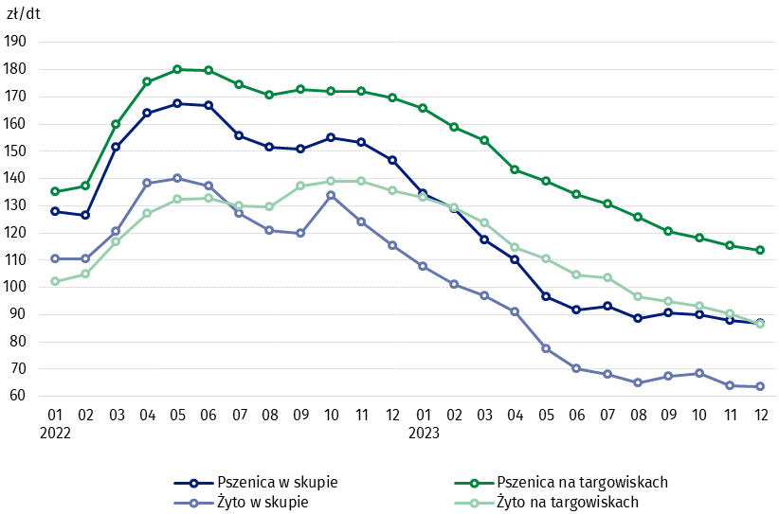
Wykres 3. Ceny pszenicy i żyta w skupie i na targowiskach

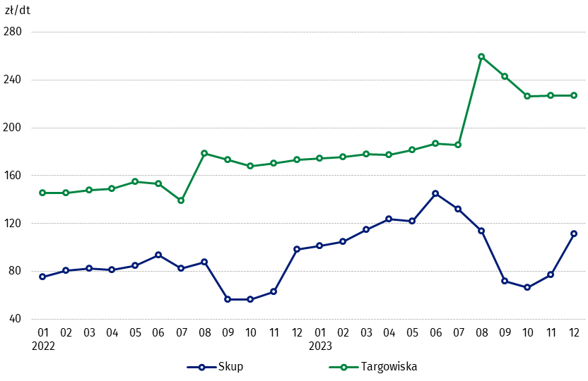
Wykres 4. Ceny ziemniaków w skupie i na targowiskach

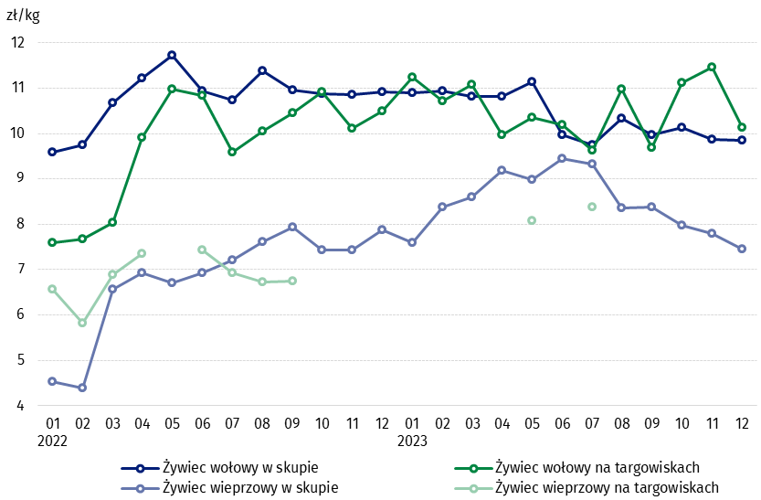
Wykres 5. Ceny żywca wołowego i wieprzowego w skupie i na targowiskach

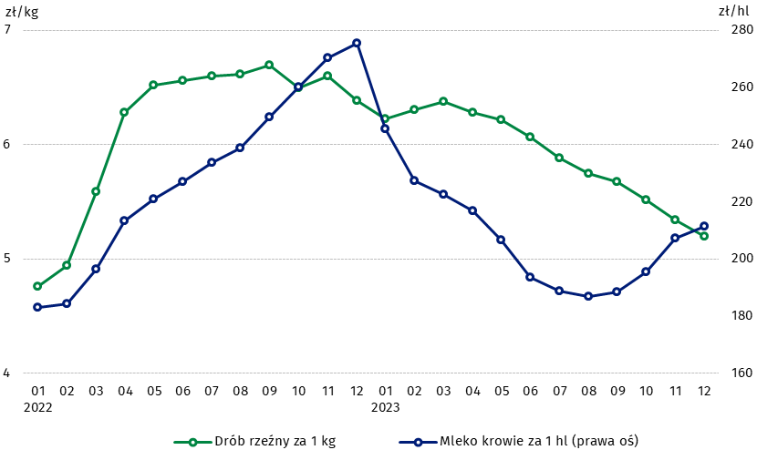
Wykres 6. Ceny skupu drobiu rzeźnego i mleka

Zróżnicowanie poziomu cen podstawowych produktów rolnych w poszczególnych województwach przedstawiono w tablicy 2 dla cen skupu i w tablicy 3 dla cen uzyskiwanych przez rolników na targowiskach (arkusz Excel).
W przypadku cytowania danych Głównego Urzędu Statystycznego prosimy o zamieszczenie informacji: „Źródło danych GUS”, a w przypadku publikowania obliczeń dokonanych na danych opublikowanych przez GUS prosimy o zamieszczenie informacji: „Opracowanie własne na podstawie danych GUS”.

Opracowanie merytoryczne:  Departament Handlu i Usług  Dyrektor Ewa Adach-Stankiewicz  Tel: 22 608 31 24 | Rozpowszechnianie:  Rzecznik Prasowy Prezesa GUS  Karolina Banaszek  Tel: 695 255 011
Wydział Współpracy z Mediami  Tel: 22 608 38 04  e-mail: obslugaprasowa@stat.gov.pl |   www.stat.gov.pl

@GUS_STAT

@GlownyUrzadStatystyczny

gus_stat

glownyurzadstatystycznygus

glownyurzadstatystyczny
Powiązane opracowania
Sytuacja społeczno-gospodarcza kraju w 2023 r.
Skup i ceny produktów rolnych w 2022 roku

Temat dostępny w bazach danych
BDL – Ceny - Ceny w rolnictwie (dane miesięczne i roczne)
DBW – Ceny producentów - Ceny w rolnictwie (dane miesięczne i roczne)
Ważniejsze pojęcia dostępne w słowniku
Skup produktów rolnych
Ceny skupu
Targowisko
Ceny targowiskowe

Pszenica, żyto, żywiec wołowy, żywiec wieprzowy, drób, mleko krowie
Ceny skupu – bez ziarna siewnego.
Ceny skupu – ogółem (w tym: jadalne wczesne, sadzeniaki, jadalne późne, przemysłowe, w tym skrobiowe). Ceny targowiskowe – jadalne bez wczesnych. 4 Ceny targowiskowe – średnia ważona cena bydła rzeźnego obliczona przy przyjęciu struktury ilości skupu młodego bydła i krów rzeźnych.

